INDICAÇÃO Nº __/2026 - GAB. VER. PROF. EDINHO

ASSUNTO: Remoção de resíduos de poda e roçagem na R. Canadá – Parque Rosa e Silva
EXMO. SR. PRESIDENTE DA CÂMARA MUNICIPAL DE SUMARÉ,
Indico, nos termos regimentais, ao Excelentíssimo Senhor Prefeito Municipal, Henrique Stein Sciascio, que determine ao setor competente da Secretaria Municipal de Serviços Públicos a realização da remoção de resíduos de poda e roçagem na R. Canadá – Parque Rosa e Silva.
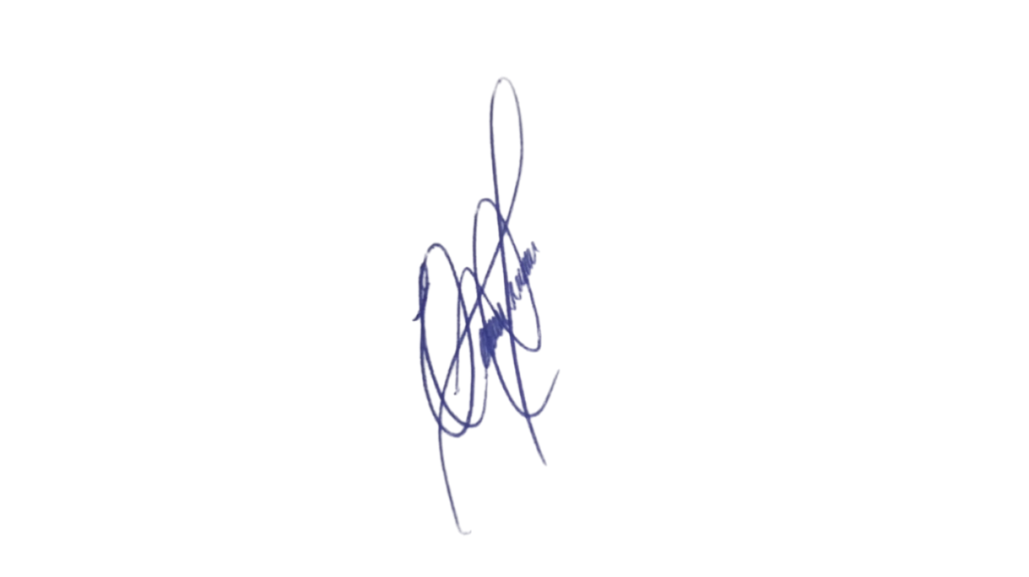
A presente solicitação se justifica devido ao acúmulo de galhos, folhas e demais resíduos provenientes de serviços de poda e roçagem, que têm causado transtornos aos moradores da região. O material depositado irregularmente compromete a circulação de pedestres e veículos, favorece a proliferação de insetos e animais peçonhentos e prejudica a limpeza e a organização do espaço urbano. A retirada adequada desses resíduos é essencial para garantir a segurança, a saúde pública e a boa manutenção da via.
Confiando no compromisso desta administração com a manutenção dos espaços públicos e o bem-estar da população, aguardamos o pronto atendimento desta demanda.
Sala das Sessões, 9 de junho de 2026.

Professor. Edinho
VEREADOR

ANEXO
